Kent County High School
Tarea de lectura de verano de 2022
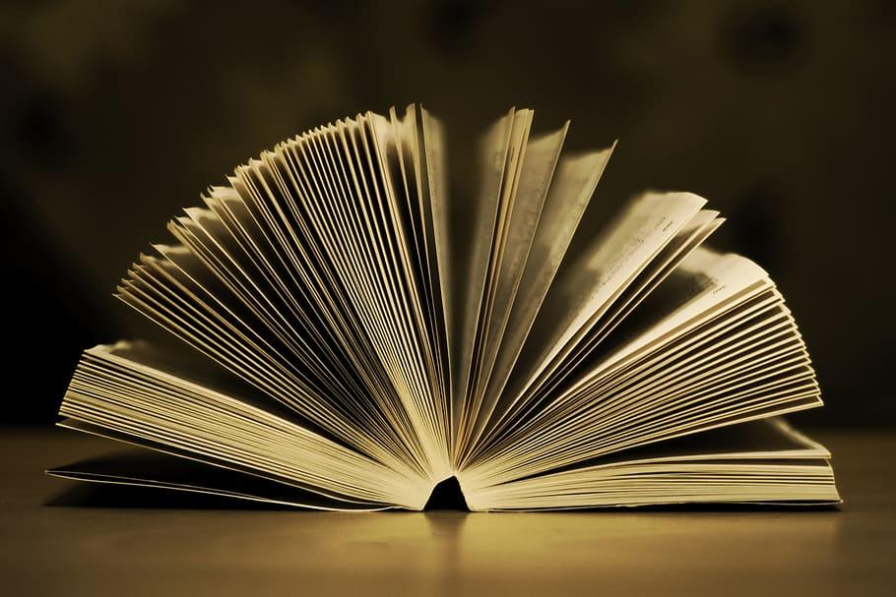

Direcciones:
Este año, nos gustaría que leyera al menos un libro de SU elección. Si no estás seguro de qué libros te gustarían, ¡investiga un poco! Obtenga sugerencias de sus compañeros, padres o tutores, o busque autores que le hayan gustado en el pasado para obtener algunas ideas. El único requisito es que no puede elegir libros que ya haya leído o que estén en el plan de estudios de KCPS (nuevamente, no pueden ser libros que ya haya leído).

¿Qué se entrega?
Una vez que haya elegido un libro y le haya ENCANTADO leerlo, tendrá que completar una tarea. Adjunto encontrará una tabla de elección. Debe completar una opción del tablero a continuación antes de la escuela en septiembre.

Ayude a la Biblioteca Pública del Condado de Kent a alcanzar la meta de lectura de verano de 750,000 minutos leídos por la comunidad.

8 horas, 4 libros o 15 minutos al día, 5 días a la semana, como quieras hacer un seguimiento, ¡sigue leyendo!

Consulte a continuación para obtener más información sobre el programa de lectura de verano para todos en la Biblioteca Pública del Condado de Kent.
Elecciones creativas
Después de leer al menos un libro de su elección, elija y complete una de las siguientes opciones del tablero de opciones.

¿Alguna vez terminas un libro y deseas que termine de otra manera? ¡Ahora es tu oportunidad de cambiar el final! Escribir un nuevo último capítulo del libro. Al escribir, recuerde imitar el estilo del autor para que el capítulo se sienta coherente con el resto del libro. | Crea una lista de reproducción de canciones que se relacionen con el libro. Asegúrate de poner las canciones en el orden de la historia (exposición, incidente incitador, acción ascendente, crisis, clímax, acción descendente, resolución) y escribe una breve explicación de por qué elegiste esa canción para ese momento particular del libro. | Cree un juego (tablero de juego con preguntas/elementos que se relacionen directamente con personajes, eventos, temas de la novela O un juego digital que se relacione con eventos, temas o personajes de la novela).
Crea una obra de arte que demuestre un tema de la novela. La obra de arte puede estar en cualquier medio (boceto a lápiz, acuarela, acrílico, collage, papel maché, digital) y debe incluir el título del libro, el autor y una breve declaración del tema. | Escribe un poema original o una canción original que se relacione con un tema de la novela. Considere el género que desea usar, así como el esquema de rima y los detalles rítmicos. | El capítulo que falta: haga una lluvia de ideas y elabore un capítulo que crea que debería incluirse en el libro. Esto podría ser un prólogo o un epílogo, o un capítulo en cualquier otra parte de la novela. ¡No es necesario que coincida con la longitud de los capítulos reales a menos que así lo desees!
Escribe una reseña de un libro. Cree un sistema de calificación y evalúe el libro en función de cómo lo calificaría. Asegúrese de tener explicaciones detalladas sobre por qué lo ha calificado de esta manera. | Convierte tu novela en un cómic. Puede dibujar a mano o usar un sitio en línea de su elección. Asegúrate de obtener al menos 9 fotogramas. | Escriba una carta al autor haciéndole preguntas sobre las decisiones tomadas con respecto a la trama, la caracterización, el escenario y el período de tiempo. Haga dos copias, una para entregar y otra para enviar al autor.

